Технологическая карта учебного занятия по предмету «обучение грамоте». 1 класс.

Тема учебного занятия: Строчная буква «_п_».
Планируемые результаты:
- личностные: принятие и освоение социальной роли обучающегося; развитие навыков сотрудничества со взрослыми и сверстниками в разных социальных ситуациях.
- метапредметные: ставить учебную задачу на основе соотнесения того, что уже известно и усвоено и того, что еще неизвестно; осуществлять пошаговый контроль; контролировать действия партнёра; осуществлять анализ объектов с выделением существенных и несущественных признаков; осуществлять синтез как составление целого из частей; проводить классификацию по заданным критериям; контролировать и оценивать учебные действия в соответствии с поставленной задачей, определять наиболее эффективные способы достижения результаты; владеть общим способом решения задач;
- предметные: проводить звуковой анализ слова по заданному алгоритму; различать звуки и буквы; писать буквы, слоги, слова; списывать предложения.
Тип учебного занятия: урок общеметодологической направленности (урок решения частных задач с применением открытого способа).
Оборудование учебного занятия: экран, проектор, презентация к уроку, прописи, доска.
Этап урока | Содержание | Деятельность учащихся | Деятельность учителя | УУД (метапредметные результаты)
Оргмомент. | Прозвенел звонок для нас,  Все зашли спокойно в класс.  Встали все у парт красиво,  Поздоровались учтиво.  Тихо сели, спинки прямо.  Вижу: класс наш, хоть куда,  Мы начнем урок письма. | Проверяют готовность к уроку | Проверяет готовность к уроку
Мотивационный | - Сегодня мы отправимся в страну Грамотности.  - А на чем мы поедем?  Братцы в гости снарядились,  Друг за друга прицепились.  И помчались в путь далек,  Лишь оставили дымок. (Поезд.)  -Да мы сегодня поедем на поезде. Но вначале мы должны приобрести билеты. Какой отличительный знак сегодня должен быть на каждом билете?  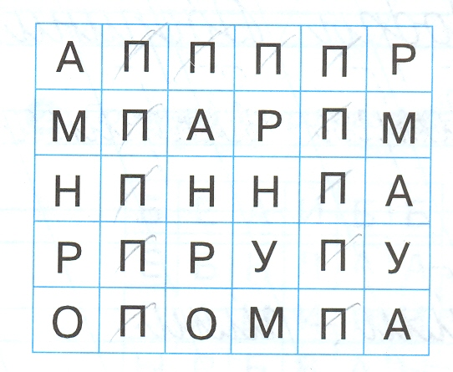  - Вычеркните все печатные буквы п.  -Сколько букв «п» вы нашли?  - определите место буквы «п» в ленте букв.  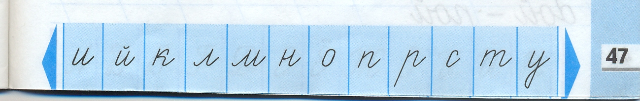  -Молодцы.  - А в пути мы с вами не только узнаем много интересного, но и научимся писать строчную букву «п».  - Но сначала надо провести разминку для рук, чтобы они нас лучше слушались.  Поезд мчится, поезд мчит:  Тук-тук-тук-тук-тук!  Сердце радостно стучит:  Тук-тук-тук-тук-тук!  Поезд, поезд, торопись,  Ветер обогнав, примчись!  Днем и ночью стук колес:  Тук-тук-тук-тук-тук! | Называют предметы, рассуждают, объясняют свой выбор.  Вспоминают написание печатной буквы, вычеркивают ее.  Находят, запоминают место буквы в алфавите. | Принимает ответы детей, помогает сделать правильный вывод.  Создает эмоциональный настрой, выявляет уровень знаний  Способствует запоминанию алфавита. Ориентированию в ленте букв. | ЛУД:  умение осуществлять анализ объектов с выделением существенных и несущественных признаков, выдвижение гипотез и их обоснование  СУД:  формирования границ собственного знания и «незнания»  ЛУД:  уметь выделять существенную информацию
Постановка учебной задачи | - Поезд тронулся. А мы с вами, внимательно рассмотрим букву «п» строчную и узнаем из каких элементов она состоит.  - Сравните печатную и письменную букву.  Конструирование буквы из элементов (рассмотрите элементы букв, выберите те, которые мы будем использовать).  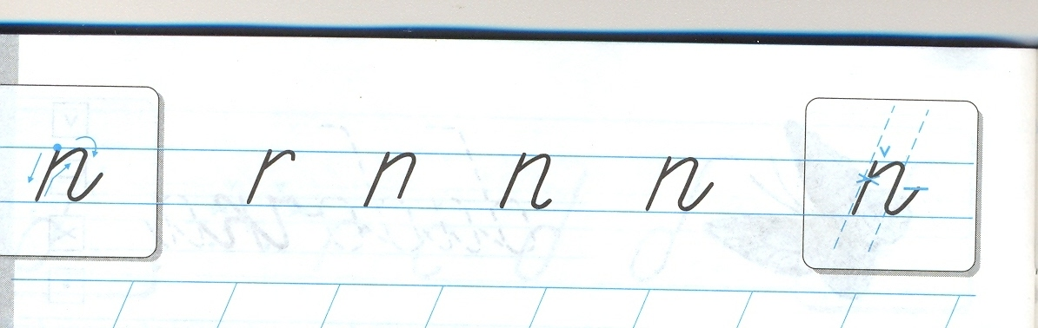  - Соедините элементы буквы «п» по порядку стрелочками.  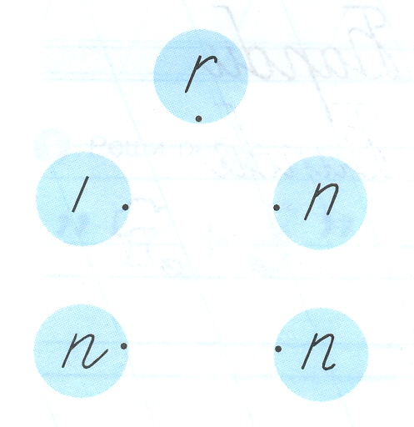  - Найди среди напи санных букв «п» правильно написанную букву.  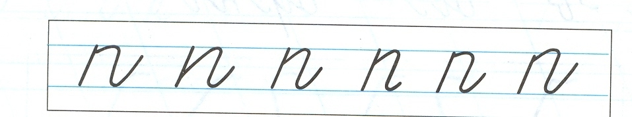  - Показ написания буквы «п» строчной (Презентация «Учимся писать буквы по В.А.Илюхиной», слайд 19)  - Письмо строчной буквы «п» в прописи.  - Анализ написанной буквы. Выбор правильно написанных букв. (Сравнение с образцом.)  - Письмо еще одной строки буквы «п».  - Буква «п» очень дружелюбная. Она любит быть в соединении с другими буквами.  -Прочитайте слоги.  -Объясните написание соединения. Запишите.  -А кто утром кромебудет встречать? Догадайтесь, прослушав стихотворение:  Тук-тук-тук-тук-тук!  Рано утром поезд мой  Встретит папа дорогой!  - Разбор и письмо слов «папа», «пора».  - А какие цветы цветут у вас под окном?  - Чтение и разбор слова «пион».  Работа в паре.  - Прочитайте слова в следующей строке.  -Что в них общего и чем они отличаются? (были-пили)  - Ребята, сидящие на первом варианте составляют схему первого слова. а ребята, сидящие на втором варианте – схему второго слова.  - Сравните схему с соседом.  -Что в них общего и чем они отличаются?  - Запишите эти слова. | Сравнивают буквы, моделируют букву, анализируют  Анализ написания буквы, сравнение написания букв с правильным написанием, объяснение.  Прописывают букву в прописи, сравнивая написание каждой буквы с образцом.  Анализируют слово по алгоритму, моделируют схему, осуществляют пошаговый контроль,  сравнивают произношение и написание. | Направляет, организует, помогает провести анализ и синтез.  Предлагает задание.  Помогает учащимся заметить и осознать ошибку (направление и начало движения). Осуществляет правильный показ. Контролирует и корректирует выполнение действия.  Предлагает задание.  Контролирует и корректирует выполнение действия.  Наблюдает за работой групп, организует общеклассную дискуссию, помогает заметить границу между звуковым строением слова. | РУУД:  Ставить учебную задачу на основе соотнесения того, что уже известно и усвоено и того, что еще неизвестно.  Осуществлять пошаговый контроль.  РУУД:  Умение контролировать учебные действия.  КУУД:  Контролировать действия партнера.  РУУД:  Умение контролировать учебные действия.
Постановка учебной задачи | - Прочитайте предложение.  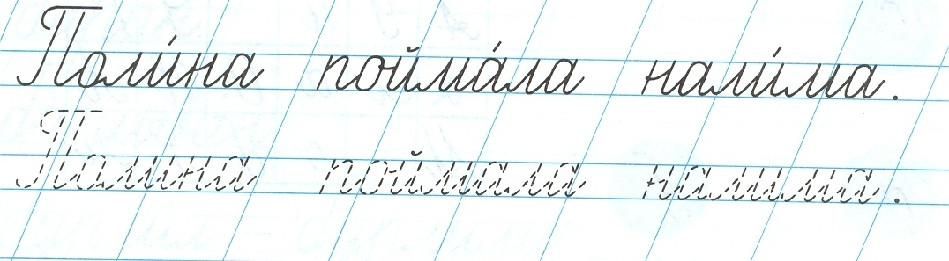  - Кто такой «налим»?  Опишите налима. (Показ на экране.)  - Анализ предложения:  - Сколько слов в предложении?  - Прочитать первое слово, (второе).  - Почему слово «тут» написано с большой буквы?  - Как показать, что предложение закончилось?  - Составление схемы данного предложения.  - .  Запись предложения по алгоритму:  - Прочитай и запомни.  - Спиши, диктуя себе так, как написано. (Для других – обведи по пунктиру)  3.Проверь. | Записывают текст, используя алгоритм списывания. | Проговаривает алгоритм, наблюдает за самостоятельной работой детей. | ПУУД: владеть общим способом решения задач
Решение частных задач с применением нового способа действий | - Ребята, с буквами приключилась беда! Они упали, рассыпались и часть элементов букв потерялась. Поможем буквам восстановиться?  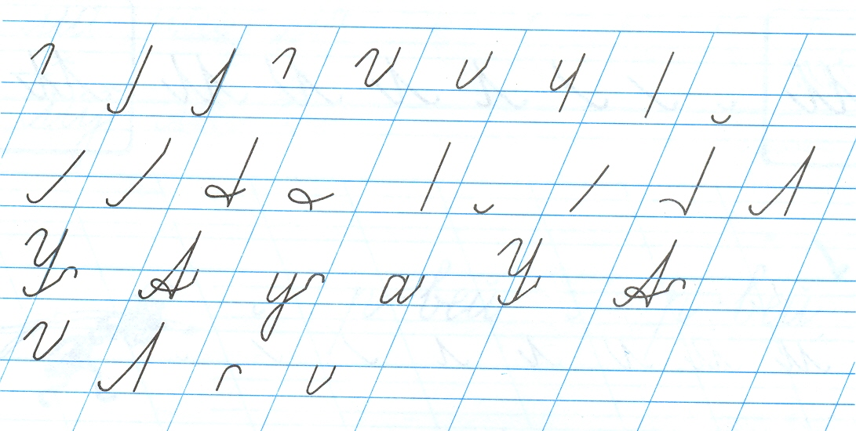 |  | Принимает ответы и подводит к различным вариантам. | ПУУД:  Проводить классификацию
Решение частных задач с применением нового способа действий | Письмо слов. Освоение письма под диктовку: запись слов Письмо слов (пони, палка. полка) после составления звуковой схемы. До диктанта предлагается провести прогностическую самооценку: Кто уверен, что напишет слова без ошибок, поставьте на полях !, если сомневаетесь, то ? Как написать слова без ошибок?  После записи проверить и на полях поставить ! – без ошибок, ? – есть ошибки. Кому нужно еще потренироваться в написании слов без ошибок | Записывают под диктовку, осуществляют прогностическую и ретроспективную самооценку. | Включает учащихся в контрольно-оценочную деятельность. | РУУД: умение контролировать и оценивать учебные действия в соответствии с поставленной задачей, определять наиболее эффективные способы достижения результата.
Решение частных задач с применением нового способа действий | Наш поезд прибывает на станцию.  -Чему мы научились во время нашего путешествия?  - Кому понравилось работать на уроке?  -Кому было трудно? Почему?  - Что надо сделать, чтобы все у вас получалось?  -Какое у вас настроение у вас? | Оценивают свою работу на уроке, обосновывают. | Подводит к оценке своей работы, выявлении трудностей и пути их решения. | РУУД:  освоение начальных форм познавательной рефлексии

Примечание. В конспекте урока не указаны физминутки, так как выбор времени для их проведения учитель определяет в соответствии с потребностями конкретного класса.

